令和５年度初期消火コンクール実施計画

１ 目的
市民や事業所へ火災予防の普及促進と火災時における初期消火技術の向上を図ることを目的とします。
２ 実施日時・場所
(1) 日時
令和５年１１月９日（木）
１３時３０分から１６時００分まで（１３時００分から受付開始）
※出場チーム数に応じ、時間の変更が生じる可能性がありますので、参加決定後に送付します案内をご確認ください。
※雨天中止の場合は、当日０９時００分までにチーム代表者へ連絡します。
(2) 場所
秦野市カルチャーパーク第１駐車場
３ 競技種目
（1） バケツリレーの部
（2） 屋内消火栓の部
※各競技の詳細は、別紙初期消火コンクール競技実施要領参照
４ 申込方法
別紙の参加申込書を令和５年９月２９日（金）までにファックス、メール又は最寄りの消防署へ持参してください。
なお、ファックスの場合は、送信した旨を消防本部予防課までご連絡ください。
５ 共催団体
秦野市防火・危険物安全協会
６ その他
本コンクール中に撮影した写真は秦野市のホームページ、広報紙等に掲載します。

７ 駐車場
カルチャーパーク第７駐車場

初期消火コンクール会場
駐車場
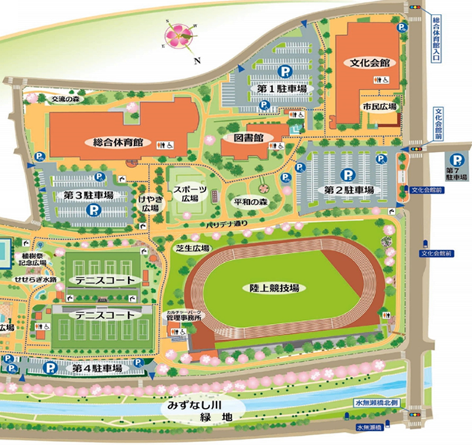

事務担当は、秦野市消防本部予防課です。
電話番号：0463(81)5240
Ｆ Ａ Ｘ：0463(83)8322
メ ー ル ：f-yobou@city.hadano.kanagawa.jp

